

[SisTrem]

Especificação de Casos de Uso

##### José Ferreira

##### Larissa Moura

##### Daniel Figueroa

##### Revision Date: [02/10/2015]

Revision: [0.04]

# Sobre este Documento

Este documento tem como objetivo elucidar as informações que proporcionaram a elaboração dos Casos de Uso para o Projeto SisTrem.

# Histórico de Revisões

|  |  |  |
| --- | --- | --- |
| Número da Revisão | Data | Comentários |
| 0.01 | Setembro 29, 2015 | Início do Documento |
| 0.02 | Setembro 30, 2015 | Revisão para entrega dos principais fluxos |
| 0.03 | Setembro 30, 2015 | Alteração nos Atores |
| 0.04 | Outubro 02,2015 | Alteração do processo de compra para síncrono |

# 1 Visão Geral do Documento

Este documento tem como objetivo elucidar as informações que proporcionaram a elaboração dos Casos de Uso para o Projeto SisTrem. Este documento contempla as entradas (requisitos funcionais e não funcionais, visão do projeto e business case) e as saídas (Casos de Uso, Diagramas e Protótipos de Tela).

# 1.1 Escopo do documento e Estrutura

O escopo deste projeto é limitado a plataforma de gestão e compra das passagens dos trens e serviços complementares oferecidos pelas estações e transportadoras, bem como o acompanhamento desses trens em tempo real por parte dos usuários que utilizam o sistema de trens.

Este sistema não terá como serviço:

- Gestão de incidentes dos trens (apenas seu status de funcionamento durante a operação nas rotas)

- Gestão de manutenção dos trens

- Aplicativos acessórios voltados para plataformas móveis (Ex.: Google Play - Android, Microsoft Store - Windows Mobile, ITunes, etc). Se durante o projeto funcionalidades desejarem ser implementadas com compatibilidade para dispositivos móveis, deve-se verificar o cronograma de execução para impedir atraso. Se ainda assim, existir a necessidade, deve-se optar por uma plataforma responsiva em html e não por uma implementação de aplicativo com tecnologia diferenciada.

# 1.2 Estrutura do Documento

O Documento é estruturado da seguinte forma:

1. Visão Geral do Documento

Descreve o objetivo, a estrutura, convenções e detalhes que compõem o documento.

2. Visão Geral do Negócio (Business Case)

Descreve o Objetivo do Projeto com base na visão de negócio do cliente, orienta decisões gerais de tecnologia e descreve a motivação para a solução em termos de negócio.

3. Principais Atores do Sistema

Descreve os principais Atores usados nos requisitos do Sistema (Casos de Uso), seus papeis no sistema e principais funções.

4. Visão Geral, Casos de Uso e Detalhamento dos Casos de Uso

Descreve uma visão geral dos principais recursos do Sistema, iniciando com uma listagem das funcionalidades do sistema e descrevendo o detalhamento dos Casos de Uso.

5. Regras de Negócio

Descreve as regras de Negócio do Sistema.

6. Requisitos Não-Funcionais

Descreve os requisitos não-funcionais do sistema e relaciona esses requisitos com seus respectivos Casos de Uso, quando possível.

7. Protótipos de Tela

Ilustra uma possível implementação visual para as telas do sistema.

8. Referências

Lista os documentos usados como referência na elaboração desta documentação.

# 1.3Convenções de Nomenclatura

Abaixo são explicados os significados das siglas usadas neste documento, bem como, exemplificadas as suas utilizações:

- **UC00X** - Para casos de uso, onde 'X' é o número do caso de uso (User Case).

- **FA00X** - Para **F**luxos **A**lternativos durante o detalhamento de Casos de Uso.

- **PE00X** - Para **P**ontosde **E**xtensão durante o detalhamento de Casos de Uso.

- **FP00X** - Para os Passos dentro da descrição dos**F**luxos **P**rincipal durante o detalhamento de Casos de Uso (essa numeração é reiniciada a cada novo Caso de Uso).

- **SC00X** - Para protótipos de tela onde 'X' é o número do protótipo de tela (Screen).

- **VIS00X** - Documento de visão de negócios

- **RN00X** - Para Regras de Negócio, onde 'X' é o número de referência da regra de negócio.

- **RNF00X** - Para Requisitos Não Funcionais.

- **REF00X** - Para referências de documentos externos que tenham impacto nesse documento.

- As nomenclaturas de Atores devem iniciar com letra maiúscula.

# 2 Visão Geral do Negócio (Business Case)

O SisTrem é um sistema de venda de passagens de trem. O desenvolvimento desse sistema está intrinsecamente ligado a gerar a facilidade na compra de passagens de trem de forma rápida e confiável por um único sistema online que integre as diversas empresas de transporte e seus respectivos modelos (diferentes) de passagens e trens. O público alvo desse sistema é o usuário final que será transportado pelo trem, seja esse usuário uma pessoal da comunidade local ou um viajante que está apenas usando o trem como meio temporário de transporte para completar uma viagem.

Sendo assim, o sistema, além de proporcionar integração entre diversos outros sistemas de empresas de trem, deve suportar os meios de pagamento mais comuns para usuários locais e viajantes/turistas (cartão de credito, por exemplo).

É também objetivo do sistema facilitar ao usuário a procura por um determinado trecho ou uma estação de acordo com o local onde ele esteja, independente de transportadora.

Como cada estação/local/trem possui serviços adicionais distintos, então, o sistema deve permitir também que o usuário possa comprar esses serviços junto com as passagens. Exemplos desses serviços são internet e alimentação.

Como o sistema visa atender a comunidade local e a viajantes e ainda proporcionar que estes possam comprar/acompanhar suas passagens em tempo real o sistema deverá ser implementado sobre uma tecnologia que possibilite acesso pela Web. Fazendo com que o serviço possa ser acessado praticamente de qualquer lugar. Como plataforma base para acesso, deve-se considerar o PC e seus browsers já conhecidos. Isso quer dizer que o foco da validação dos requisitos será o usuário de PC, validações para usuários de celulares devem ter seu custo benefício avaliado durante o projeto, mas, não são o foco principal e sua inclusão não deve modificar o cronograma de custos e execução do projeto.

# 2.1 Principais Funcionalidades do Sistema

1. Seguem abaixo as principais funcionalidades listadas:
   1. Pesquisar passagens
      1. Cidade ou estação de origem e de destino.
         1. Procurar todas as estações na cidade pesquisada.
      2. Data de partida e de retorno (se for o caso).
      3. Informar horário de partida ou de chegada, para ambos os casos, ida e volta (se for o caso)
      4. Tipo de bilhetes.
      5. Tipo de volta.
      6. Quantidade de passageiros (adultos e crianças)
      7. Tipos de descontos
      8. Fazer pesquisa em várias empresas.
   2. Acompanhar (visualizar) em tempo real os horários de chegada e saída de todos os trens cadastrados nos sistemas de suas empresas.
   3. Comprar Passagem
      1. Possibilidade de reservar assento
         1. Tipo de assento
         2. Exibir assentos
      2. Comprar serviços extras
      3. Escolher tipo de emissão de bilhetes
      4. Inserir dados pessoais e de cartão de credito
      5. Aprovar pagamento junto às empresas de cartão de credito (Gateway)
   4. Filtrar resultado de busca
      1. Tipos de descontos
      2. Informar se existe cidade no qual deseja passar ou evitar
      3. Informar que deseja o mínimo de conexões (troca de trem).
      4. Optar por serviço mais rápido.
   5. Ordenar resultado de busca
      1. Horário de partida ou chegada
      2. Duração total do Trem
      3. Por menor preço
   6. Exibir detalhes da viagem
      1. Nome da empresa
      2. Horário de saída e chegada
      3. Quantidades de trocas
      4. Tempo de cada troca (e o local de cada troca)
      5. Preço total
      6. Local de origem e destinos gerais
      7. Por trecho
         1. Horário de saída e chegada
         2. Nome da empresa
         3. Local de origem e chegada
         4. Horário de partida e chegada
   7. Manter Cliente no sistema
      1. Nome completo
      2. Documento de identificação (para viagens internacionais, passaporte)
      3. Data de nascimento
      4. Nacionalidade
      5. Número para contato (com código do país)
   8. Gerenciar empresas de trem cadastradas no sistema

Manter Analista de Risco

* 1. Manter Transportadora
  2. Gerenciar Pedidos de Compra
     1. Realizar integração com Sistema de Análise de Risco
     2. Cancelar Pedidos
     3. Liberar Pedidos

# 3 Principais Atores do Sistema

Abaixo são listados e descritos os Atores do Sistema SisTrem.

|  |  |  |  |
| --- | --- | --- | --- |
| **Ator** | **Objetivo** | **Prioridade** | **Descrição** |
| Cliente | Realizar pesquisas e comprar passagens | Alta | Usuário (pessoa) que entra no sistema para realizar pesquisar ou realizar a compra da passagem. |
| Administrador | Realizar manutenção nos cadastros de empresa e formas de pagamento | Alta | Usuário que mantém os cadastros básicos no sistema corretos, bem como, configurações de regras de negócio (Ex.: cadastro de empresas de trem, cadastro de método de pagamento, etc). |
| Transportadora | Fornecer acesso ao sistema da Empresa de transporte que fornece o serviço de transporte e as informações de passagens e trens | Alta | Sistema integrante que fornece informações online sobre as passagens, posicionamento dos trens, preços e serviços adicionais |
| Analista de Risco | Realizar análise financeira de pedidos | Alta | Usuário que realizar a liberação dos pedidos ou cancelamento durante a etapa de análise de risco |
| Gateway | Realizar integração com Sistemas de cobrança de pagamento | Alta | Sistema de encaminhamento e integração de transações financeiras com operadoras de cartão de crédito e outras formas de pagamento |
| Sistema | Representar o próprio SisTrem | Alta | Representar as respostas ou ações que são realizadas pelo próprio SisTrem. Como é uma palavra comum, considerar o contexto. |
| Empresa de Mapas | Fornecer um serviço de mapas para o posicionamento dos trens | Média | Representa a empresa que fornece o serviço de mapas para mostrar o posicionamento de trens |

Tabela 1.0 - Atores

# 4 Visão Geral e detalhamento dos Casos de Uso

Abaixo são listados e detalhados os Casos de Uso do sistema Sistrem. Para uma consulta as referências feitas nessa etapa do documento, verificar as sessões correspondentes que foram fornecidas no item 1.1 deste documento.

# 4.1 Diagrama de Casos de Uso

# Diagramas de Caso de Uso descrevem relacionamentos e dependências entre um grupo de Caso de Uso e os Atores participantes no processo.

# Diagramas de Caso de Uso são feitos para facilitar a comunicação com os futuros usuários do sistema, e com o cliente, e são especialmente úteis para determinar os recursos necessários que o sistema deve ter. Diagramas de Caso de Uso dizem o que o sistema deve fazer, mas não fazem - e não podem - especificar como isto será conseguido.

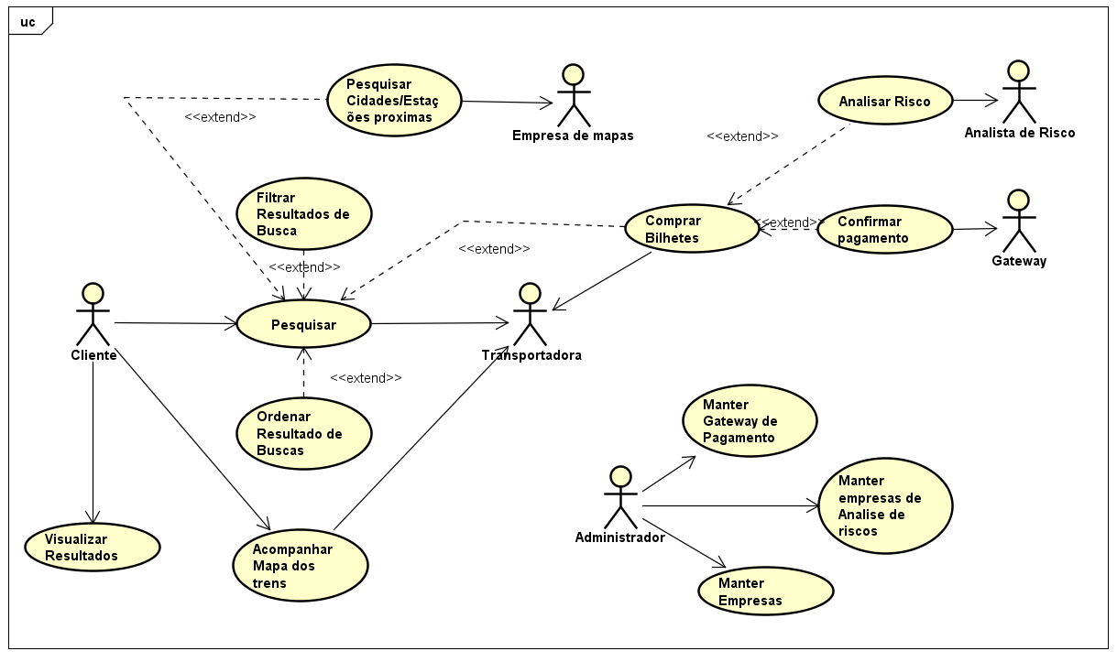

Acima esta exibido do Diagrama de Casos de Uso do Sistema Sistrem (Figura 1.0)

# 4.2Listagem dos Casos de Uso

Abaixo são listados os Casos de Uso para o Projeto Sistrem.

**UC001** - **Pesquisar**

**UC002 - Filtrar Resultados da Busca**

**UC003** - **Comprar Bilhete**

**UC004** -**Confirmar Pagamento**

**UC005 - Manter Empresas**

**UC006 - Analisar Risco**

**UC007 - Manter Empresas de Análise de Risco**

**UC008 - Manter Gateway de Pagamento**

**UC009–Visualizar Resultados**

**UC010 - Acompanhar Mapa dos Trens**

# 4.3 Detalhamento dos Casos de Uso

Abaixo são listados e detalhados em sequência os Casos de Uso para o projeto Sistrem, devem-se verificar as sessões correspondentes apresentadas na sessão 1.1 (Estrutura do Documento) para acompanhar informações complementares que não são utilizadas no detalhamento dos Casos de Uso para melhor compreender o comportamento do sistema.

**UC001** - **Pesquisar**

**Pré-condições:**

**Nenhuma.**

**Fluxo Principal:**

FP001 - O Cliente seleciona tipo de pesquisa

FP002 - O Sistema exibe o formulário de busca - **Ver SC001**

FP003 - O Cliente informa a cidade ou estação de origem- **Ir para PE004**- **Ver RN001**

FP004 - O Cliente informa a data de ida

FP005 - O Cliente informa a cidade ou estação de destino - **Ir para FA001, FA002, FA003, PE004**

FP006 - O Cliente informa data de volta - **Ir paraFA005 - Ver RN002**

FP007 - O Cliente informa número de adultos e de crianças - **Ver RN003**

FP008 - O Cliente informa os tipos de vale - **Ver RN004**

FP009 - O Cliente informa a quantidade de cada vale

FP010 - O Cliente clica em adicionar

FP011 - O Cliente clica em pesquisar

FP012 - O Sistema exibe na tela todas as informações do primeiro trecho. - **Ir para PE001,PE002**- **Ver SC002**

FP013 - O Cliente escolhe a opção de viagem e confirma. **Ir para FA006**

FP014- O sistema exibe detalhes e a opção de comprar.**Ir para PE003**

**Fluxo Secundários e/ou de Exceção:**

FA001- Caso o Cliente tenha selecionado apenas ida

**Volta para o passo FP7**

FA002-Caso o Cliente selecione a opção ida/volta e tenha marcado a opção sem data de volta.

**Volta para o passo FP7**

FA003-Caso o Cliente selecione a opção múltiplos destinos

-O Cliente informa a data do próximo destino

-O Cliente informa cidade ou estação para o próximo destino

-O Cliente informa se gostaria de voltar ou adicionar mais trechos - **Ir paraFA004**

**Voltar para o passo FP007**

FA004 - Caso o Cliente tenha escolhido adicionar mais trechos

- O sistema exibe na tela mais uma opção de escolha de data e escolha de cidade ou estação.

**Volta para o passo FA003**

FA005-Caso o Cliente não coloque uma data valida

-O sistema marca a opção sem data de retorno.

**Volta para o passo FP007**

FA006-Caso o Cliente tenha selecionado ida/volta

-O Sistema exibe na tela todas as informações do segundo trecho.- **Ir para PE001,PE002** - **Ver SC002**

- O Cliente escolhe a opção de viagem e confirma.

**Volta para o passo FP014**

FA007-Caso o Cliente tenha selecionado múltiplos destinos

-O Sistema exibe na tela todas as informações do próximo trecho.- **Ir para PE001,PE002** - **Ver SC002**

- O Cliente escolhe a opção de viagem e confirma. **Ir para FA008**

**Volta para o passo FP014**

FA008-Caso o Sistema ainda não tenha exibido todas as opções de destinos feita pelo Cliente

-O Sistema exibe na tela todas as informações do próximo trecho.- **Ir para PE001,PE002** - **Ver SC002**

- O Cliente escolhe a opção de viagem e confirma. **Ir para FP008**

**Volta para o passo FP014**

**Pontos de inclusão:**

**Nenhum.**

**Pontos de Extensão:**

PE001 - Se o Cliente selecionar filtros e apertar filtrar

- O sistema executa filtrar resultados da busca

**Volta para o passo anterior**

PE002 - Se o Cliente selecionar Organizar

        - O sistema executa Organizar resultados da busca

**Volta para o passo anterior**

PE003 - Se o Cliente selecionar comprar

        - O sistema executa Comprar bilhete

**Fim do caso de uso**

PE004 -Se a escolha da cidade ou estação do cliente não for correta

        - O sistema executa Pesquisar Cidades/Estações próximas.

**Volta para passo anterior**

**UC002 - Filtrar Resultados da Busca**

**Pré-condições:**

O Cliente ter realizado uma busca

**Fluxo Principal:**

FP001 –O sistema filtra todos os resultados usando os filtros indicados pelo Cliente.

FP002 –O sistema Exibe todas as informações filtradas na tela. - **Ver SC002**

**Fluxo Secundários e/ou de Exceção:**

**Nenhum.**

**Pontos de inclusão:**

**Nenhum.**

**Pontos de Extensão:**

**Nenhum.**

**UC003** - **Comprar Bilhete**

**Pré-condições:**

O Cliente ter clicado em comprar após a escolha do trem

**Fluxo Principal:**

FP001 - O Sistema exibe os assentos disponíveis para o primeiro trecho da viagem - **Ver SC003**

FP002 - O Cliente seleciona os assentos desejado

FP003 - O Cliente informa a quantidade de cada tipo de assento desejado

FP004 - O Cliente seleciona itens extras

FP005 - O Cliente clica em reservar assentos.

FP006 - O Sistema exibe tudo que foi escolhido pelo Cliente, assentos e compras extras informando o valor total.

FP007 - O usuário clica em confirmar itens escolhidos para efetuar a compra**PE001**

FP008-O Sistema exibe a tela de pagamento - **Ver SC004,**-**Ir para FA010**

FP009- O Cliente informa o número do cartão de credito, o código de segurança, o seu nome completo e a data de validade do cartão.-**Ir para FA010**

FP010- O Cliente aceita as políticas da empresa.-**Ir para FA010**

FP011-O Cliente seleciona a forma de recebimento dos bilhetes -**Ir para FA010**

FP012 - O Cliente clica em confirmar -**Ir para FA003**, **FA010**

FP013- O Sistema exibe a tela de Confirmação.-**Ir para FA010**

FP014 - O Cliente clica em confirmar -**Ir para FA004, FA010, PE002**

FP015 -O Sistema exibe na tela que a compra foi realizada com sucesso.

**Fluxos Secundários e/ou de Exceção:**

FA001–Se não foi possível reservar com a transportadora

- O Sistema exibe mensagem dizendo que não foi possível reservar - **Ver SC003**

- O Cliente seleciona tentar novamente

**Volta para passo FP006**

FA002 –Se existir trechos que ainda não foram reservados

- O Sistema exibe os assentos disponíveis para o trecho da viagem - **Ver SC003**

- O Cliente seleciona os assentos desejados

- O Cliente informa a quantidade de cada tipo de assento desejado

-O Cliente seleciona itens extras.

- O Cliente clica em reservar assentos. **Ir para PE001**

**Volta para passo anterior**

FA003 –Se o Cliente escolher receber os bilhetes em casa

- O Sistema exibe a tela de formulário de endereço- **Ver SC005,- Ir para FA010**

- O Cliente preenche todas as informações do formulário.**- Ir para FA010**

- O Cliente seleciona confirmar**- Ir para FA010**

**Volta para passo FP013**

FA004 –Se o Cliente escolher voltar.

**Volta para passo FP005**

FA005 –Se Resposta de Analisar Risco for positiva.

- O Sistema libera a possibilidade de compra. **Ir para PE003**

FA006 –Se Resposta de Analisar Risco for negativa.

- O Sistema exibe tela informando as não conformidades do Cliente.

- O Sistema exibe opção de tentar novamente. **Ir para FA009**

FA007 –Se Resposta de Confirmar pagamento for positiva.

**Volta para passo FP015**

FA008 –Se Resposta de Confirmar pagamento for negativa.

- O Sistema exibe tela informando as não conformidades do Cliente.

- O sistema informa ao Cliente para se comunicar com sua operadora de cartão de credito.

- O sistema exibe opção de tentar novamente. - **Ir para FA009**

FA009 –Se o Cliente selecionar tentar novamente **- Ir para FA010**

**Volta para passo FP005**

FA010 – Se o cliente fechar o sistema. - **Ir para PE004**

**Fim do caso de uso**

**Pontos de inclusão:**

**Nenhum.**

**Pontos de Extensão:**

PE001 – O sistema se comunica com Transportadora

- O sistema reserva com a Transportadora os assentos desejados. - **Ir para FA001, FA002**

**Volta para passo anterior**

PE002 – O sistema executa Analisar Risco - **Ir para FA005,FA006**

PE003 – O sistema executa Confirmar Pagamento - **Ir para FA007,Ir para FA008**

PE004 – O sistema se comunica com Transportadora

- O sistema Cancela as reservas feitas pelo Cliente.

**Volta para passo anterior**

**UC004–Confirmar Pagamento**

**Pré-condições:**

Cliente ter confirmado a compra e escolhido cartão como forma de pagamento.

**Fluxo Principal:**

FP001 - O Sistema envia as informações de compra para o Gateway de pagamento.

FP002 - O Sistema espera resposta do Gateway de pagamento.**Ir para FA001**

FP003 - O Sistema recebe resposta do gateway de pagamento.

**Fluxo Secundários (exc. Ou alt.):**

FA001 – Se Após longa espera não tiver resposta do Gateway.

- O Sistema Admite como resposta negativa.

**Volta para o passo FP 003**

**Pontos de inclusão:**

**Nenhum.**

**Pontos de Extensão:**

**Nenhum.**

**Pós-condições:**

**Nenhuma.**

**UC005 - Manter Empresas**

**Pré-condições:**

**Nenhuma**

**Fluxo Principal:**

FP001 - O Administrador informa qual empresa deseja pesquisar

FP002 - O Sistema executa Buscar empresa - **Ir para PE001**

FP003 - O Sistema exibe a empresa pesquisada

FP004 - O Administrador Escolhe se quer voltar, alterar ou deletar - **Ir para PE002, PE003, PE004**

**Fluxo Secundários (exc. Ou alt.)**

**Pontos de inclusão:**

**Nenhum.**

**Pontos de Extensão:**

PE001 - Se empresa não existir.

-O Sistema exibe uma mensagem informando ao Administrador que a empresa não existe.

-O sistema pergunta se gostaria de cadastrar aquela empresa.

-O sistema executa Cadastrar empresa -**Ir para FP001**.

PE002 - Se Administrador escolher voltar.-**Ir para FP001.**

PE003 - Se Administrador escolher Alterar.

- O Sistema executa Alterar Empresa usando empresa atual.-**Ir para FP001.**

PE004 - Se administrador escolher Deletar.

-O Sistema executa Deletar Empresa usando empresa atual.-**Irpara FP001.**

**Pós-condições:**

**Nenhuma.**

**UC006 –Analisar Risco**

**Pré-condições:**

Cliente ter confirmado a compra e escolhido cartão como forma de pagamento.

**Fluxo Principal:**

FP001 - O Sistema envia as informações de compra para a empresa de Análise de Risco.

FP002 - O Sistema espera resposta da empresa de Análise de Risco.**Ir para FA001**

FP003 - O Sistema recebe resposta da empresa de Análise de Risco.

**Fluxo Secundários (exc. Ou alt.):**

FA001 –Se Após longa espera não tiver resposta da empresa de Análise de Risco.

- O Sistema Admite como resposta negativa.

**Volta para o passo FP 003**

**Pontos de inclusão:**

**Nenhum.**

**Pontos de Extensão:**

**Nenhum.**

**Pós-condições:**

**Nenhuma.**

**UC007 - Manter Empresas de Análise de Risco**

**Pré-condições:**

Sistema deve aceitar Cartão de Crédito como forma de pagamento.

**Fluxo Principal:**

FP001- O Administrador informa qual empresa deseja pesquisar

FP002-O Sistema executa Buscar empresa- **Ir para PE001**

FP003- O Sistema exibe a empresa pesquisada

FP004- O Administrador Escolhe se quer voltar, alterar ou deletar - **Ir para PE002,PE003,PE004**

**Fluxo Secundários (exc. Ou alt.):**

**Nenhum.**

**Pontos de inclusão:**

**Nenhum.**

**Pontos de Extensão:**

PE001 - Se empresa não existir

-O Sistema informa ao administrador.

-O Sistema pergunta se gostaria de cadastras aquela empresa.

-O Sistema executa Cadastrar empresa. - **Ir para FP001** - **Ver RN005, RN007**.

PE002 - Se administrador escolher voltar. - **Ir para FP001**.

PE003 - Se administrador escolher alterar.

- O Sistema executa Alterar Empresas usando empresa atual. - **Ir para FP001 - Ver RN007**

PE003 - Se administrador escolher deletar.

- O Sistema executa Deletar Empresas usando empresa atual.- **Ir para FP001** - **Ver RN006**

**Pós-condições:**

**Nenhuma.**

**UC008 - Manter Gateway de Pagamento**

**Pré-condições:**

Sistema deve aceitar Cartão de Crédito como forma de pagamento.

**Fluxo Principal:**

FP1- O Administrador informa qual Gateway deseja pesquisar

FP2-O Sistema executa Buscar Gateway - **Ir para PE001**

FP3- O Sistema exibe o Gateway pesquisado

FP4- O Administrador Escolhe se quer voltar, alterar ou deletar. - **Ir para PE002, PE003, PE004**

**Fluxo Secundários (exc. Ou alt.):**

**Nenhum.**

**Pontos de inclusão:**

**Nenhum.**

**Pontos de Extensão:**

PE001 - Se o Gateway não existir

- O Sistema exibe ao Administrador uma mensagem informando que o Gateway não existe.

- O Sistema pergunta se gostaria de cadastrar aquele Gateway.

- O Sistema executa Cadastrar Gateway. - **Ir para FP001** - **Ver RN009, RN010**.

PE002 - Se Administrador escolher voltar. - **Ir para FP001**.

PE003 - Se Administrador escolher alterar.

- O Sistema executa Alterar Empresas usando empresa atual. - **Ir para FP001 - Ver RN010**

PE003 - Se o Administrador escolher deletar.

- O Sistema executa Deletar Gateway usando o Gateway atual. - **Ir para FP001** - **Ver RN008**

**Pós-condições:**

**Nenhuma.**

# 5 Regras de Negócio

Abaixo estão listadas as regras de Negócio pertencentes a especificação do Projeto SisTrem. Essas regras são referenciadas no corpo do documento. Principalmente em nos Casos de Uso que dependem de cada uma em específico.

**RN002** - Sempre informar local e data; de origem e destino

**RN001** - Se buscar por cidade considerar todas as estações

**RN003** - É Limites de idade p/adulto e p/criança - Para pesquisar por Idade deve-se preencher o limite de idade com pelo menos 1 adulto.

**RN004** - Tipos de vale - Para usar um vale do tipo estudante o cliente deve ter a idade entre 16 e 25 anos.

**RN005** - Só pode existir uma empresa de Análise de Risco ativa no sistema.

**RN006** - A empresa de Análise de Risco não pode ser excluída depois que tiver um pedido associado a ela.

**RN007** - Só pode existir uma empresa de Análise de Risco cadastrada para cada CNPJ.

**RN008** - Um Gateway de pagamento não pode ser excluído depois que tiver um pedido associado a ele.

**RN009** - Só pode existir um Gateway de pagamento ativo no sistema

**RN010** - Só pode existir um Gateway de pagamento cadastrado para cada CNPJ.

# 6. Requisitos Não-Funcionais

Abaixo estão descritos os requisitos não funcionais para o Projeto Sistrem. Nesta etapa do documento, são descritas as motivações, métricas e casos de Uso que são impactados por cada requisito.

|  |  |  |  |
| --- | --- | --- | --- |
| Referência | **Descrição** | **Métrica** | **Casos de Uso Impactados** |
| RNF001 | Ao registrar um item sendo vendido, a descrição e preço devem aparecer em, no máximo, 2 segundos | Tempo de Resposta (2s) | UC004, UC003 |
| RNF002 | O sistema deverá ser acessado completamente via browser HTTP/HTML | Não se aplica. | (UC001 A UC008) |
| RNF003 | O Sistema deve divulgar, em local de fácil visualização e de forma clara e objetiva, informações básicas sobre a empresa, tais como: nome, endereço e CNPJ, ou CPF, quando a venda for feita por pessoa física. **Ver REF002** - Decreto Federal 7.962/13. | 50% dos usuários de teste devem encontrar as informações sem orientação. | Não se aplica |
| RNF004 | Quando houverem despesas adicionais ou acessórias, tais como as de entrega ou seguros, devem estar discriminadas antes da conclusão da compra. | Não se aplica. | UC004, UC003 |
| RNF005 | O sistema deve utilizar os dados de cartão de crédito apenas durante a realização da autorização de compra. Os dados de cartão de crédito não devem ficar armazenados em banco de dados. Deve-se armazenar apenas os 2 primeiros dígitos do cartão e os 2 últimos para facilitar conferência e atendimento. | Não se aplica. | UC004, UC003, UC006 |

Tabela 2.0 - Requisitos não-funcionais.

# 7. Protótipos de Tela

Abaixo são descritos os protótipos de Tela que podem ser usados na implementação dos casos de Uso descritos nesse documento.

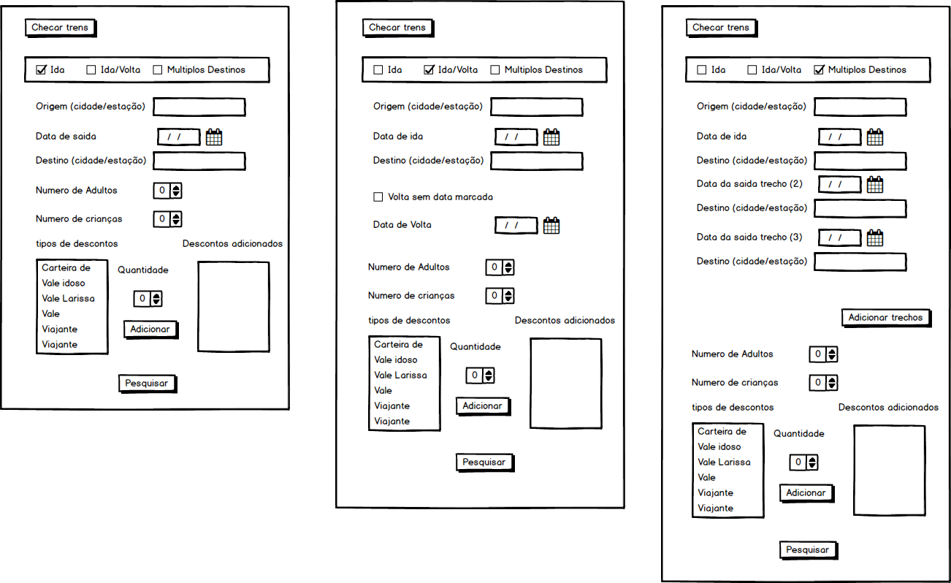

SC001–Tela de pesquisa.

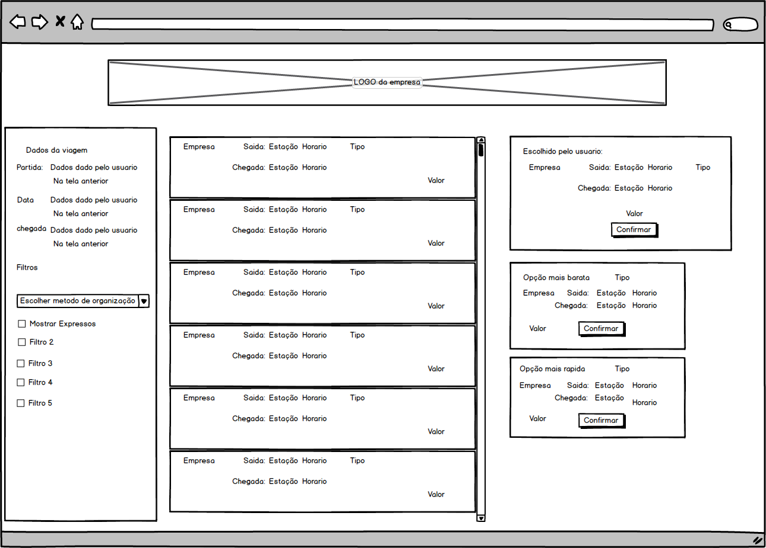

SC002–Tela de filtragem.

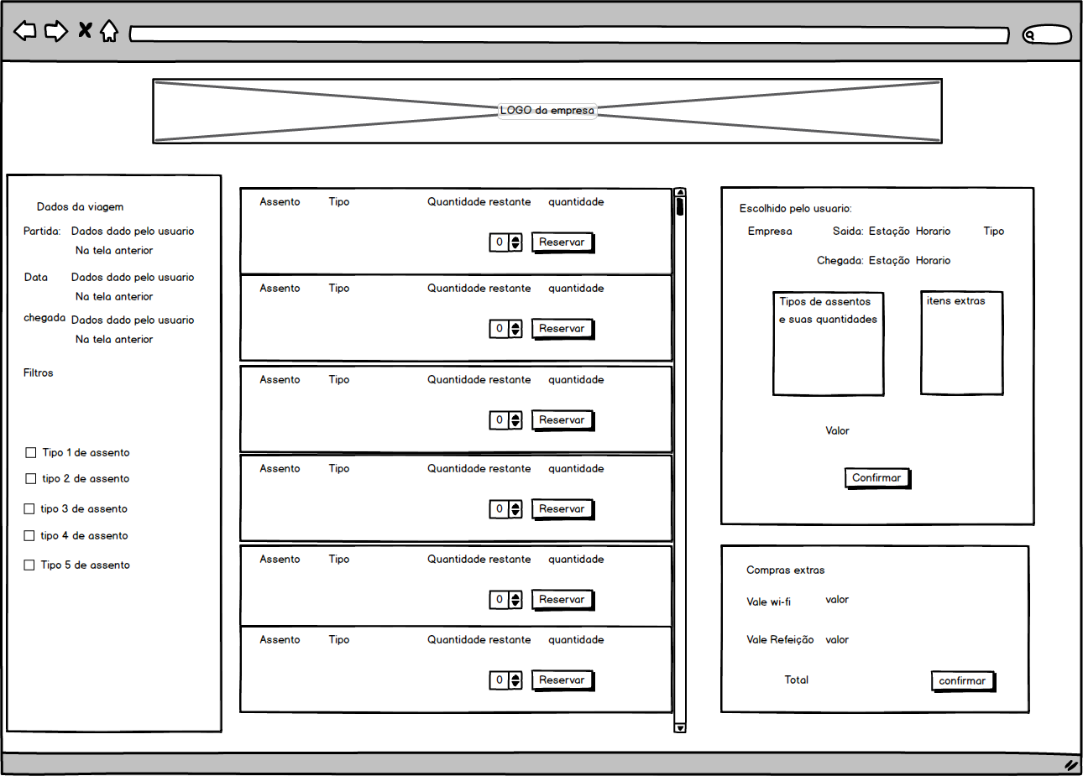

SC003–Tela de filtragem de assentos.

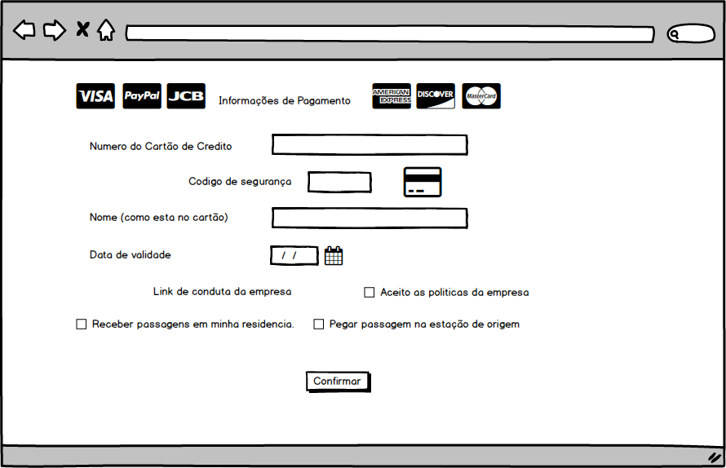

SC004–Tela de pagamento.

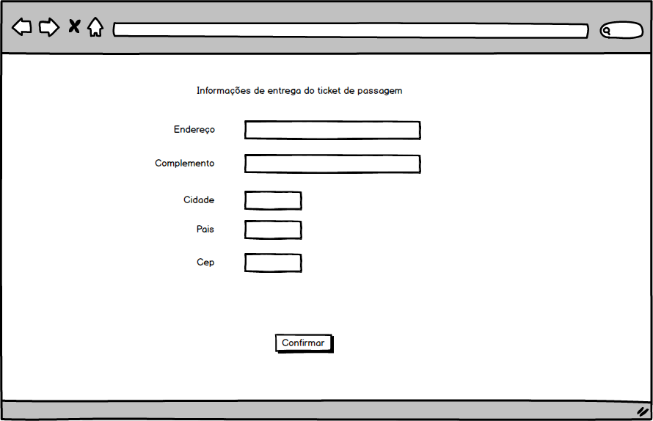

SC005–Tela de endereço.

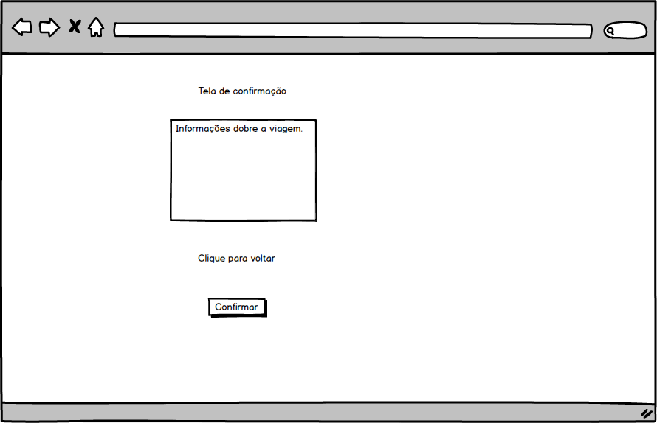

SC006–Tela de confirmação.

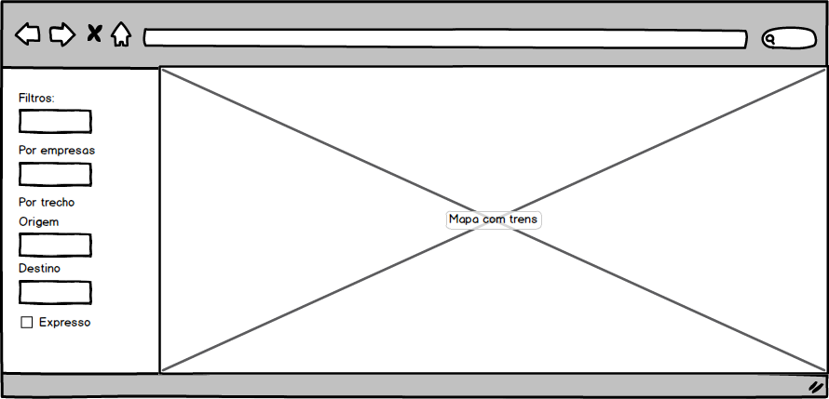

SC007–Tela de mapa de trens.

# 8. Referências

Lista os documentos usados como referência na elaboração desta documentação.

|  |  |  |
| --- | --- | --- |
| Referência | **Descrição** | **Nome do Arquivo ou Link** |
| **REF001** | Documento de especificação elaborado pelo Cliente | Anexo I - Anexo_I_SisTrem.docx |
| **REF002** | Decreto Federal 7.962/13. Que exerce impacto sobre sites que possuem comercio eletrônico. | http://www.planalto.gov.br/ccivil_03/_Ato2011-2014/2013/Decreto/D7962.htm |